МІНІСТЕРСТВО ОСВІТИ І НАУКИ УКРАЇНИ

КРЕМЕНЧУЦЬКИЙ НАЦІОНАЛЬНИЙ УНІВЕРСИТЕТ

ІМЕНІ МИХАЙЛА ОСТРОГРАДСЬКОГО

Навчально-науковий інститут електричної інженерії

та інформаційних технологій

КАФЕДРА АВТОМАТИЗАЦІЇ ТА ІНФОРМАЦІЙНИХ СИСТЕМ

ЗВІТ

З ЛАБОРАТОРНИХ РОБІТ

З НАВЧАЛЬНОЇ ДИСЦИПЛІНИ

«WEB-програмування»

Виконав студент групи КН-23-1

Полинько Ігор Миколайович

Перевірив старший викладач кафедри АІС Притчин О. С.

КРЕМЕНЧУК 2025

**Лабораторна робота № 8**

**Тема:** Використання блокового верстання для створення макета WEB-сторінки

**Мета:** ознайомлення та вивчення принципів використання блокового верстання для створення макета WEB-сторінки.

**Виконання завдання лабораторної роботи:**

Створити WEB-сайт за поданим макетом на самостійно обрану тему, використовуючи властивості, описані у теоретичній частині.

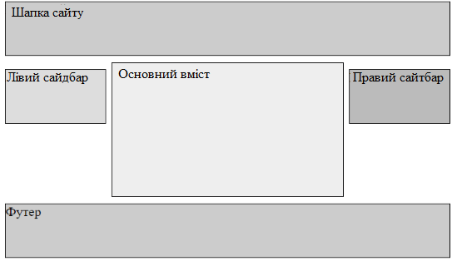

**.html:**

|  |
| --- |
| <!*DOCTYPE* html> |
| <html lang="uk"> |
|  |
| <head> |
| <meta charset="UTF-8"> |
| <title>Michael Jackson — King of Pop</title> |
| <link rel="stylesheet" href="styles.css"> |
| </head> |
|  |
| <body> |
| <header> |
| <h1>Майкл Джексон - Король Поп-Музики</h1> |
| </header> |
| <div class="container"> |
| <aside class="sidebar left"> |
| <h2>Найпопулярніші пісні:</h2> |
| <div class="divsonglist"> |
| <p>Billie Jean</p> |
| <p>Beat It</p> |
| <p>Smooth Criminal</p> |
| <p>Rock with You</p> |
| <p>Chicago</p> |
| </div> |
| </aside> |
| <main> |
| <p>Майкл Джексон - один із найуспішніших виконавців в історії поп-музики. Відомий як "Король поп-музики". Кількість проданих у світі записів Джексона (альбомів, синглів, збірок тощо) складає 1 мільярд копій. Він зробив значний внесок у розвиток популярної музики, відеокліпів, танцю та моди.</p> |
| <p>Майкл Джексон помер 25 червня 2009 року внаслідок передозування лікарських препаратів, зокрема пропофолу. Вранці 25 червня 2009 року лікар Конрад Мюррей зробив Майклу Джексону ін'єкцію пропофолу та залишив співака одного. Приблизно через 2 години Мюррей повернувся і побачив свого пацієнта лежачим на ліжку з широко розплющеними очима та ротом. Лікар спробував реанімувати співака, але спроби не мали успіху.</p> |
| </main> |
| <aside class="sidebar right"> |
| <img src="michaeljackson.png" alt="Майкл Джексон"> |
| </aside> |
| </div> |
| <footer>Полинько Ігор 2025</footer> |
| </body> |
|  |

**.css:**

|  |
| --- |
| body { |
| *font-family*: sans-serif; |
| *margin*: 0; |
| *padding*: 0; |
| *background-color*: gray; |
| } |
|  |
| header, footer { |
| *color*: indianred; |
| *text-align*: center; |
| *padding*: 20px; |
| *border*: 1px solid black; |
| *background-color*: black; |
| } |
|  |
| h2 { |
| *font-size*: 24px0; |
| *color*: darkred; |
| } |
|  |
| .divsonglist { |
| *background-color*: black; |
| *color*: indianred; |
| } |
|  |
| .container { |
| *display*: flex; |
| *justify-content*: center; |
| *margin*: 20px 0; |
| } |
|  |
| .sidebar { |
| *width*: 25%; |
| *padding*: 20px; |
| *box-sizing*: border-box; |
| } |
|  |
| img { |
| *width*: 100%; |
| *border*: 3px solid darkred; |
| } |
|  |
| main { |
| *width*: 50%; |
| *background-color*: indianred; |
| *padding*: 20px; |
| *border*: 1px solid black; |
| *box-sizing*: border-box; |
| } |
|  |
| p { |
| *font-size*: 22px; |
| } |
|  |
| footer { |
| *margin-top*: 20px; |
| *font-weight*: bold; |
| } |

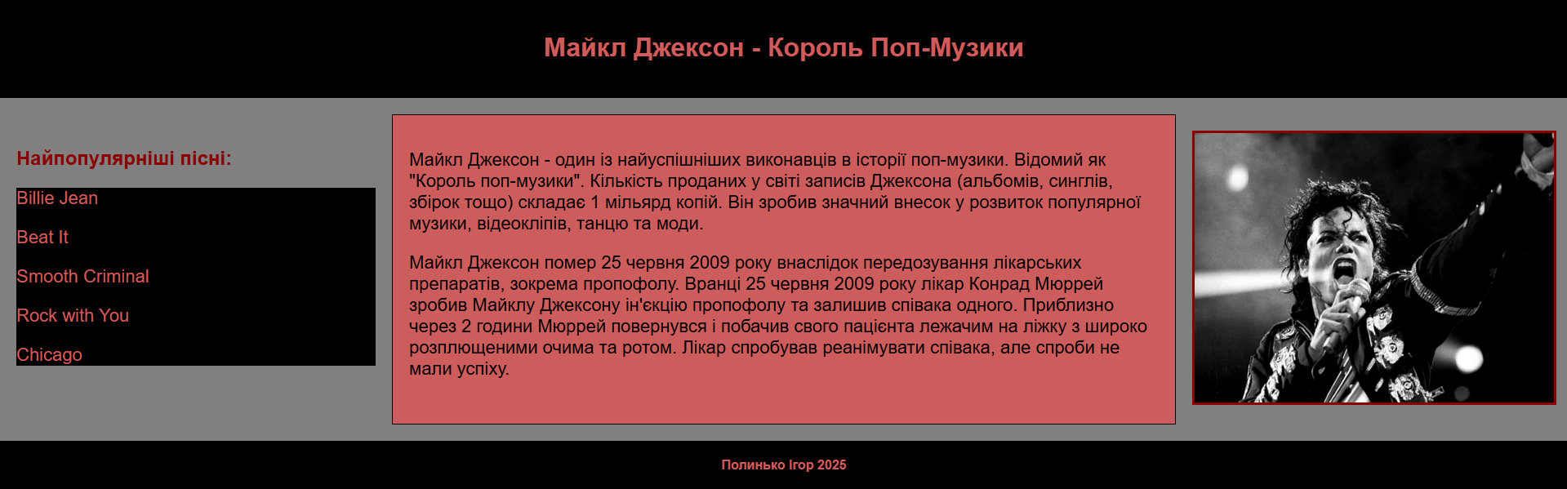

**Висновок:** на цій лабораторній роботі ми ознайомилися та вивчили принципи використання блокового верстання для створення макета WEB-сторінки.

**Контрольні питання:**

1. **Які існують способи верстання макета?**

* Верстання на таблицях;
* Блокове верстання (float);
* Flexbox;
* Grid;
* Абсолютне позиціонування;

1. **Що собою являє блокова модель?**

Блокова модель (box model) — це спосіб, у який браузер уявляє собі HTML-елемент. Кожен елемент — це прямокутний блок, що складається з:

* content – сам вміст (текст, картинка тощо)
* padding – внутрішній відступ між вмістом і рамкою
* border – рамка навколо padding
* margin – зовнішній відступ до інших елементів

1. **Які властивості CSS використовуються для блокового верстання?**

* display — тип відображення (block, inline, flex тощо)
* width, height — розміри
* margin, padding — відступи
* border — рамка
* position, top, left — позиціювання
* float, clear — старі методи для розташування
* box-sizing — контроль розрахунку ширини/висоти блоку

1. **Яких значень може набувати властивість display?**

Найбільш вживані:

* block — блочний елемент (починає з нового рядка)
* inline — в рядок (не можна задати ширину/висоту)
* inline-block — як inline, але з підтримкою розмірів
* none — елемент не відображається
* flex — вмикає flex-контейнер
* grid — сітка (grid layout)
* table, table-row, table-cell — емуляція HTML-таблиці
* contents — зникає сам елемент, але залишає дітей
* inherit, initial, unset — спец. значення для наслідування

1. **Поясність, як перетворює елемент значення table властивості display.**

Коли задається display: table, то елемент починає поводитися як HTML-таблиця, навіть якщо це не <table>. А разом з display: table-row і table-cell можна верстати табличні структури без реальних тегів таблиці.